Техническое задание.
Задействованные компоненты: RunaWFE Developer Studio, RunaWFE Server.
Требования к коду: http://runawfe.org/rus/doc/DevelopersInfo#CodeStyle
Данная задача должна быть выполнена архитектурно красиво, как, например, сделан текст для переходов. Перед реализацией лучше согласовать планируемое решение.
Цель: В процессах на языке BPMN реализовать отображение названия и роли в узле "Начало", название в узлах “Окончание” и “Завершение потока”.
- В редакторе процесс после изменения должен выглядеть так:
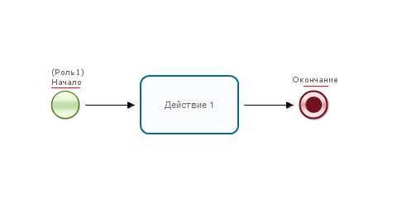
Красным помечены нововведения.
- При исполнении процесса на сервере необходимо предусмотреть корректную отрисовку графа в режиме edgingOnly = false: http://runawfe.org/rus/doc/ServerConfigurationGuide#edgingOnly

